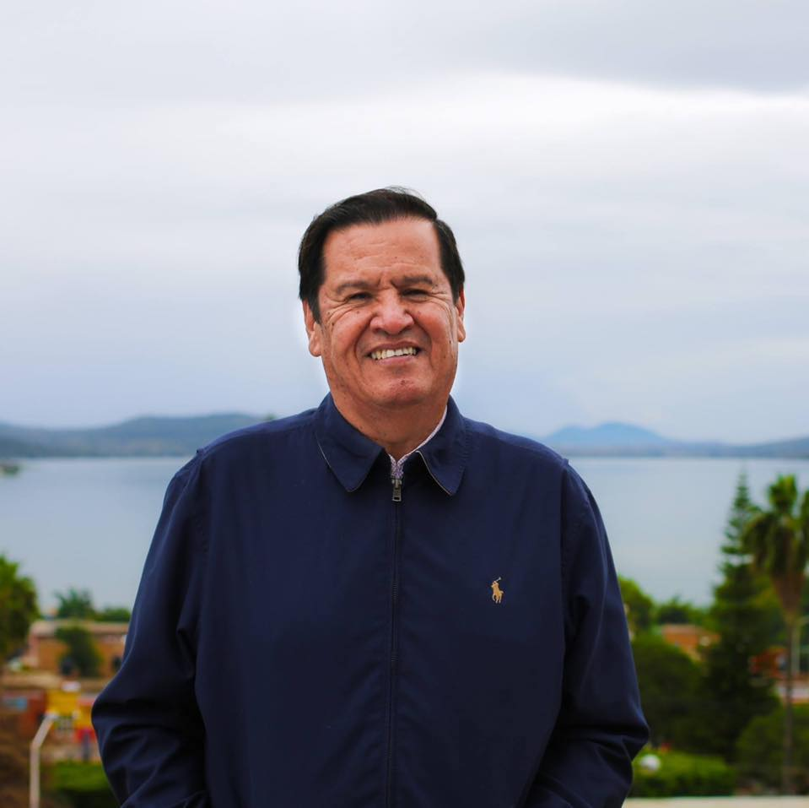

2° INFORME ANUAL
DE
ACTIVIDADES
2019 – 2020

Miguel Ángel León Corrales
2° INFORME ANUAL
DE
ACTIVIDADES
2019 – 2020

En Cumplimento a lo establecido en el artículo 49 fracción IV de la Ley de Gobierno y la Administración Pública Municipal del Estado de Jalisco y al artículo 44 fracción XIII del Reglamento del Ayuntamiento del Municipio de Tlajomulco de Zúñiga, Jalisco; hago entrega a este H. Ayuntamiento de 2° informe de actividades realizadas en mi calidad de Regidor durante el periodo comprendido del 04 de septiembre de 2019 al 07 de septiembre de 2019. El presente informe permite resumir de manera general las actividades realizadas en el desempeño como Regidor y Presidente de la Comisión Edilicia de Protección Civil y Prevención en Salud del Ayuntamiento de Tlajomulco de Zúñiga, Jalisco.
Al comenzar mi ejercicio como regidor de un Tlajomulco incluyente; con la visión de un Gobierno con la encomienda de seguir trabajando desde la gente y para todos., con una postura de oposición, responsabilidad, compromiso y continuidad, siendo observador y defensor de los habitantes de este municipio para que vivan con bienestar.

Sesiones del Ayuntamiento

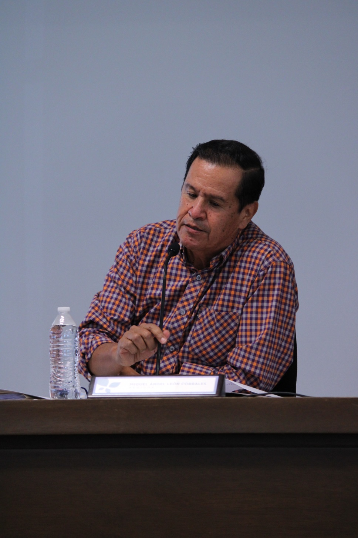

El artículo 49 fracciones III de la Ley del Gobierno y la Administración Pública Municipal del Estado de Jalisco, señala entre otras como obligación de los Regidores informar al Ayuntamiento y a la sociedad de las actividades realizadas, es por ello que mi carácter de Regidor, me permito presentar este 2° infórmame, en el que doy cuenta que asistí al 93 por ciento de las Sesiones convocadas por el Ayuntamiento; de las cuales, fueron once sesiones Ordinarias, 7 extraordinarias y tres de carácter Solemne; en ellas, intervine haciendo uso de la voz, en un total de 70 ocasiones aproximadamente enmarcadas en una posición de salvaguarda de los intereses de los Ciudadanos y Ciudadanas de Tlajomulco y en contraposición de intereses de grupo y simulaciones. Por ejemplo:

Sesión Solemne 13 de septiembre de 2019
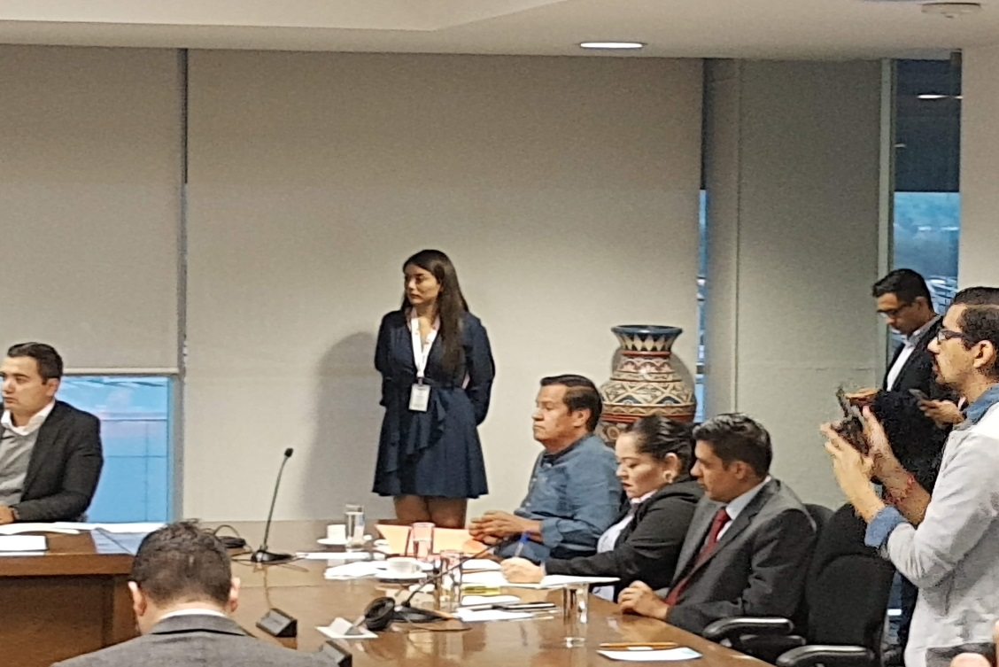

1er Informe de Actividades del Presidente Municipal
En esta sesión el Presidente Municipal Salvador Zamora Zamora rinde su informe del primer año de su administración y como Coordinador del Grupo Edilicio de Morena fui porta voz del posicionamiento respecto al a este primer informe del Gobierno Municipal de Tlajomulco de Zúñiga.
Fue un año fallido de un Presidente Municipal gris y omiso en sus responsabilidades, un año de muy pocos resultados.
En el discurso se recalcó lo que el grupo edilicio ha planteado desde el principio, increíble el aumento que está administración ha tenido en la nómina sobre todo en el tema de puesto directos se crearon 192 nuevos puestos directivos repartidos entre coordinaciones, direcciones generales, direcciones de área y jefatura, esto 192 puestos representan al erario $5´542,000.00 mensuales y al año estamos hablando aproximadamente de 75 millones de pesos, sumados a la a los gastos de la nómina.
El tema más sentido por los ciudadanos de Tlajomulco es sin duda la Seguridad Pública, de acuerdo a las denuncias presentadas ante la fiscalía hicimos un comparativo entre el año 2018 y el año 2019 en lo que se refiere a los meses de enero a Julio, en el delito de robos a negocio, personas, casas habitación y vehículo particular. En el caso de robo a negocio en 2018 (enero a Julio) se presentaron 327 denuncias por este delito mientras que en el 2019(enero-Julio) fueron 773 denuncias presentadas, lo que representa un aumento de 136.39%, en lo que respecta al delito de robo a personas se presentaron en 2018 (enero a Julio) 141 denuncias y en los mismos meses en 2019 esta cifra fue de 635 denuncias ante la fiscalía lo que representa un aumento del 350% estos son dos ejemplos claros en términos de la inseguridad pública que nos dice claramente cuáles son los resultados de este año de gestión.
En la siguiente grafica podemos observar los delitos y la cantidad de denuncias presentadas robo a casa habitación y robo a vehículo particular de enero a julio de 2018 y 2019.
GRAFICA DE LOS DENUNCIAS PRESENTADOS ANTE LA FISCALIA DEL ESTADO DE JALISCO DE ENERO A JULIO DE 2018 Y 2019 POR ROBO.
FUENTE http://infopublicafge.jalisco.gob.mx/Transparencia_PGJEJ/Estadisticas_PGJEJ/estadisticas_pgjej.htm
Acciones ejercidas en el Fraccionamiento “el cielo “
Para la el Grupo edilicio de Morena el tema de la lucha y acciones contra la urbanización del Fraccionamiento “El Cielo Country Club “ tomada por este Administración Municipal es solo un montaje, una farsa, ya que en la opinión de una especialista con Doctorado en Derecho Ambiental afirma, que las acciones jurídicas contra la urbanización del Cielo son tan endebles que hasta un pasante o un litigante sin conocimiento, se las gana; se piensa que detrás de todo esto hay una cuestión mediática, el querer aparecer a toda costa como el gran defensor del bosque de la primavera; para ocultar lo que ya salió a relucir, el tema de quien garantizo la totalidad del agua al fraccionamiento fue Enrique Alfaro, cuando era presidente municipal, además de que está administración dio permiso al Cielo , en junio de 2019 la Administración Municipal actual, dio un permiso de urbanización en la zona de bosques de Santa Anita, para construir en 5 hectáreas, 178 casas; culpando y cesando al personal del área de Ordenamiento Territorial, lo que resulta incongruente, ¿cómo es posible que en México, en algún municipio se pueda permitir permisos de urbanización sin que el presidente municipal se entere? Por lo que se puede pensar, una de dos, miente o en la realidad se buscaron dos chivos expiatorios, acaso es el único Presidente Municipal que se permite que se den permiso sin que se entere, en ese caso estamos hablando de omisión.
Un tema lamentable que sucedió el domingo 8 de septiembre de 2019 4 fallecidos en una tormenta, parece realmente una vergüenza que esta administración culpe a las personas que fallecieron, que hable de que hubo imprudencia de parte de estas personas, ¿ acaso ellos, otorgaron las licencia de urbanización a 4 fraccionamientos, que provocaron la caída del agua en el arroyo de “La Colorada”?, ¿acaso estas personas que fallecieron vieron un letrero del municipio, que prohibía el paso al Arroyo? Estas declaraciones de imprudencia por parte de la administración Municipal, dejan ver la soberbia, lo que se cataloga como una vergüenza.

Sesión Extraordinaria 18 de septiembre 2019
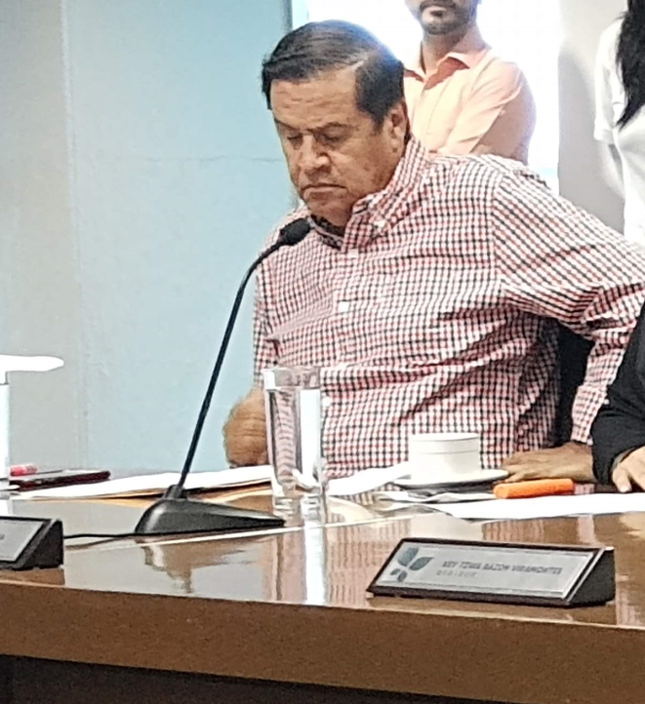

Nueva Constitución Política para el estado de Jalisco.
En esta sesión el único punto que se planteó dentro del orden del día fue la votación al proyecto de decreto que adiciona el artículo 117 BIS a la Constitución Política del Estado de Jalisco, expedido por el Congreso del Estado de Jalisco, para la creación de una nueva constitución a través de un Congreso Constituyente.
La pregunta que nos debemos hacer es ¿Se necesita un Congreso Constituyente para cambiar la Constitución de nuestro Estado?, lo primero que yo veo es que falta un diagnóstico de Constitución actual, conocer que partes de la constitución actual son obsoletas, para modificarlas por completo, que partes de la Constitución pueden seguir sirviendo, ya que se plantea que hay necesidad de una nueva Constitución, sin un diagnóstico con respecto a la actual , yo considero que la Constitución actual sirve, que la Constitución actual aunque se diga desde muchas voces que ya tiene más de cien años, sirve y sirve porque esta Constitución ha tenido más de cuatrocientas modificaciones en un periodo de cien años y sirve porque cada que ha sido actualizada, es conforme a los tiempos que se están viviendo como sucede con todas las reformas que se han hecho en los últimos años, y en ese sentido como se puede hablar de que haya condiciones para una nueva Constitución, si no existe paz en el Estado, considero que las prioridades del Gobierno del Estado tendrían que ser otras. El gran pendiente el Gobernador Enrique Alfaro es la inseguridad pública, la impunidad y la corrupción.
La Constitución actual sirve, el problema es que no se aplica, como la realidad lo exige, entonces, tomemos eso como prioridad y no querer cambiarla, primero, llevémosla a la práctica. El Gobernador Enrique Alfaro es tan soberbio que quiere hacer su propia Constitución a través de un congreso constituyente a modo para él y su partido., por todos estos argumentos vote en contra de la propuesta.

La creación de un Congreso Constituyen para el estado de Jalisco
El mecanismo para elegir al Congreso Constituyente es amañado, es un mecanismo a modo de Movimiento Ciudadano y del Gobernador, para ellos generar su Constitución, de entrada es una vergüenza que treinta de los representantes del nuevo constituyente, los del Congreso, los del Gobierno del Estado y los del Poder Judicial todos estos se auto elijan y luego los ocho representantes que sí podrían ser ciudadanos, los que representan a los pueblos originarios y los que representan a los mexicanos en el extranjero, ¿Cómo se van a elegir?, ¿Cuál es el mecanismo? El Congreso lo va decidir, pero de entrada no sabemos cuál es el mecanismo por lo que no garantiza que sean realmente representativos y luego los otros ochenta, el decreto expresa que se van a elegir conforme a la Constitución actual y a la ley electoral actual, los uninominales y los plurinominales, entonces, van a salir de los partidos, otra vez va ser una lucha entre los partidos en términos electorales, con base a las leyes actuales y al final el Gobernador, el partido que tiene mayoría Movimiento Ciudadano, pues van a tener un constituyente para crear su propia Constitución, yo creo que eso es algo que me parece vergonzoso y en todo caso, ¿El Gobernador realmente acepta críticas?, ¿Movimiento Ciudadano realmente acepta críticas?

Sesión Ordinaria 20 de septiembre 2019

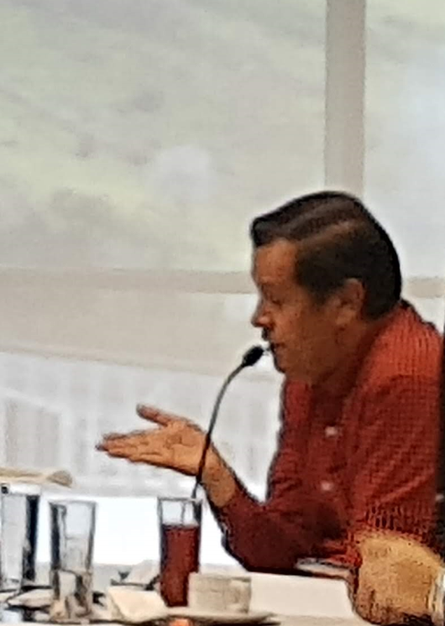
Homologación Salarial de los elementos policiacos
En el tema el dictamen relativo a declarar sin materia la iniciativa de acuerdo turnada mediante el punto de acuerdo 084/2019, que se refiere a la homologación salarial de los elementos policiacos, mi opinión al respecto de acuerdo a lo expuesto en la Comisión de Seguridad Pública, es claro que nuestros policías están por abajo en el monto salarial, por ejemplo los de Guadalajara, con un poco más de dos mil pesos mensuales. Y al discutir el tema de la Policía Metropolitana, uno de los argumentos que se esgrimieron, fue en el sentido de la necesidad de esa homologación, y que ese era uno de los factores más positivos que iba a ver con el nacimiento de la Policía Metropolitana, no estamos informados, acerca de cuándo se va hacer este esfuerzo de parte de la Policía Metropolitana y se dijo que el Gobierno del Estado iba a apoyar, se intuye que por cuestiones presupuestales, eso podría ser probablemente a partir de enero, ya con el nuevo presupuesto del Gobierno del Estado y con los nuevos presupuestos de los Municipios Metropolitanos; homologar en este momento los policías implica una cantidad aproximadamente de un millón trescientos y tantos mil pesos por mes, en ese sentido, la necesidad de apoyar a nuestros policías, los fortalece no solo económicamente, sino que también los fortalece moralmente, exhorte al Municipio para realizar un esfuerzo y en los meses en que tarde en llegar la homologación y se invierta ese recurso por parte del Gobierno Municipal y que homologue a los policías, y una vez que a través de la Policía Metropolitana llegue la homologación oficial de parte de este proyecto, pues el Municipio deja de erogar ese recurso. Me tomo por sorprende que la Tesorería haya entregado un dictamen diciendo que no hay recursos para eso, porque me parece que hablar de un millón trescientos y tantos mil pesos mensuales para nuestros policías, es un recurso que está ahí, que se debería de utilizar y que mandaría un mensaje muy claro para los policías, no nos vamos a esperar a que la Policía Metropolitana haga efectiva la homologación, sino que desde este momento vamos con el apoyo hacía ellos y si llega esa homologación, me parece que el mensaje que se lanza no solo a la policía, sino a los ciudadanos es que en efecto estamos priorizando el tema de la seguridad pública.

Sesión Extraordinaria 26 de septiembre 2019

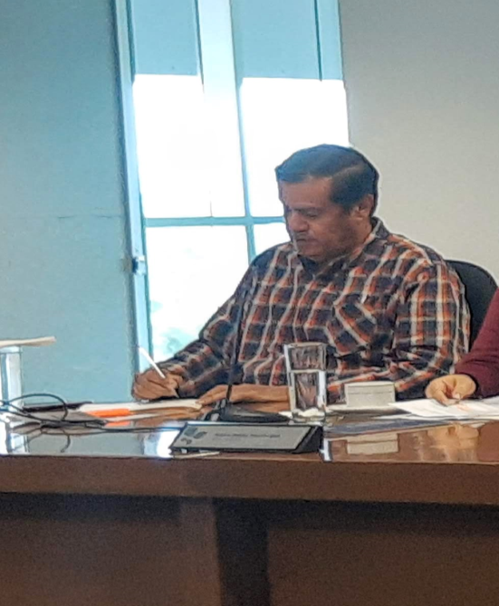

Línea de crédito para pago de proveedores
En esta sesión Extraordinaria el Ayuntamiento, se aprobó una línea de crédito por 100 millones de pesos para pagar a proveedores. Lo que deja ver muy claro que el municipio tiene problemas de liquidez financiera y conforme se vaya utilizando la línea de crédito la deuda del municipio aumenta. Nos dicen que Tlajomulco tiene un gobierno ejemplar. La verdad es que la falta de liquidez se debe al enorme aumento de la nómina promovido por el Presidente Municipal Salvador Zamora, por lo que mi voto fue en contra, ya que este tipo de acciones no es ningún beneficio para los ciudadanos.
Contrato de Comodato con la Guardia Nacional
En esta sesión se abordó el tema de la entrega de comodato de dos superficies para la Guardia Nacional con una vigencia de 20 años, esta es una propuesta que yo avale qué se está haciendo en varios municipios para que se establezca la Guardia Nacional de manera permanente y existe una coordinación entre la Guardia Nacional , Estado y Municipio, externe mi preocupación, aclarando que mi voto sería favor en relación a uno de los predios llamado “El Mezquite” de la población de Santa Cruz de las flores, este terreno se encuentra inmerso en un litigio Agrario con la Comunidad Indígena de Santa Cruz de las Flores y por lo tanto se encuentra en posesión de la comunidad indígena para sus fines y además hay una cancha de fútbol para adultos y una cancha de fútbol para niños, lo que de entregarse en comodato este terreno se generaría un descontento social con los pobladores de Santa Cruz de las Flores y mi propuesta fue que primero se explique y se le informe a la gente por qué se entrega el predio y segundo que se busque una alternativa para que construir otra canchas de fútbol de adultos y los niños, para que puedan seguir haciendo deporte, porque esto puede generar un descontento con la Guardia Nacional y también un descontento con el Ayuntamiento.

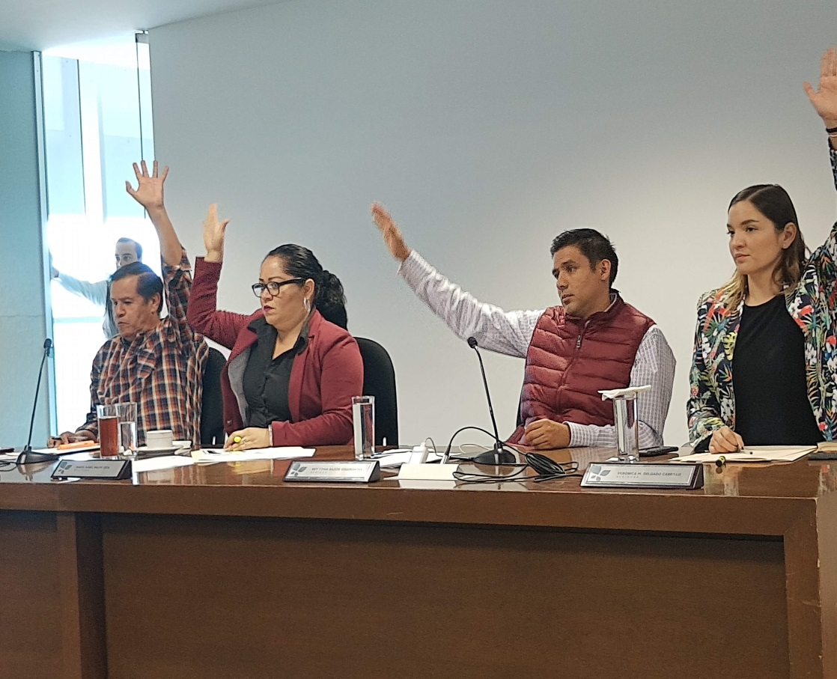
Sesión extraordinaria 26 de septiembre 2019, votación a favor de la entrega 2 terrenos en comodato a la Guardia Nacional.

Sesión Ordinaria del 24 de octubre de 2019
Derribar la barda de los Fraccionamientos Puerta Real y Cimas del Sol
En sesión de fecha 24 de junio de 2019 presente una Iniciativa de acuerdo con el por objeto que el Ayuntamiento Constitucional del Municipio de Tlajomulco de Zúñiga, Jalisco, aprobara y autorizara el derribe de la barda perimetral que se encuentra en la Avenida Ahuehuete también conocida como El cortijo y que divide a los Fraccionamiento Puerta Real y Cimas del Sol, así mismo se instruya al Director General de Obras Públicas para realizar las gestiones necesaria para abrir el acceso de la vialidad mencionada, la cual fue turnada a la Comisión Edilicia de Planeación Socioeconómica y Urbana bajo el punto de acuerdo 10/2019, el dictamen emitido por la comisión se mandataba a la Sindicatura y a las diferentes instancias del Municipio, para iniciar el procedimiento de demolición de la barda y el argumento principal tiene que ver con un documento del 12 de diciembre del 2012 emitido por la Dirección General de Ordenamiento Territorial, que dice claramente que en el proyecto definitivo de urbanización el lugar donde está la barda aparece como una vialidad municipal y que además esa calle ya fue entregada y ya fue recepcionada por el Municipio, la verdad es que la gente se tiene que brincar la barda de Puerta Real hacia Cimas del Sol, y en la sesión en la pretendía ser votada, el pleno de ayuntamiento la echa abajo, lo que se lo discutido en la Comisión y el acuerdo que los integrantes de la Comisión votamos a favor, argumentando que desde la Coordinación de Participación Ciudadana, que los ciudadanos de ambos fraccionamientos no están de acuerdo en que la barda se derribe, cuando la petición está respaldas por ochocientas firmas de ciudadanos que viven en Puerta Real y en otros fraccionamientos y que tiene que llegar a esas escuelas y que están solicitando que la demolición de barda, entonces, utilizando argumento como que los ciudadanos de ambos fraccionamientos no están de acuerdo en que se derribe, además de ser un dictamen firmado por todos los integrantes de la Comisión y luego nos diga, que la barda no se derriba, con argumentos que no son cierto y solo por no perder el apoyo político de los actores políticos afines a su partido que viven es esos fraccionamiento.

Modificación de la Plantilla de Personal
Como una iniciativa de acuerdo con carácter de Dictamen, presentada por el Presidente Municipal en la que propone se apruebe y autorice la modificación a la plantilla del personal que forma parte del Presupuesto de Egresos del Municipio de Tlajomulco de Zúñiga, Jalisco, correspondiente al ejercicio fiscal 2019 , mi postura ante el tema es que este Gobierno Municipal, debería de tener una, política congruente con relación a la Plantilla, con relación a que todos los contratos o todos los nombramientos que se realicen en términos de la Plantilla, pues sean para beneficiar al pueblo de Tlajomulco, porque ahora sucede que también se utiliza la Plantilla y los recursos de la Plantilla para contratar personas que se dediquen a entrenar fútbol, he hice un llamado a la congruencia, en un periódico que leí el Presidente Municipal argumenta que tuvo que contratar a estos muchachos que juegan en un equipo de fútbol, porque no tenían tiempo para entrenar, porque no podían trabajar, es decir, como tenían que entrenar, no tenían tiempo para trabajar y perdieron sus trabajos, entonces, él los contrata y está claro que no es para trabajar, sino para entrenar y además se les contrata con la base de nombramientos que no están contenidos en la Plantilla, que no están contenidos en el Presupuesto de Egresos y ahí hay una clara violación al artículo 54 BIS dos de la Ley de los Servidores Públicos, en ese sentido creo que el Municipio con tantas carencias que tiene y con tantos problemas que tiene, pues el Presidente Municipal en lugar de darle tanta importancia a un equipo de fútbol, que además de ser amateur y se dedica a contratar a los jugadores de ese equipo de fútbol, pues deberían de tomar enserio los acuerdos que aquí se han tomado con respecto a la Plantilla general del Ayuntamiento y sobre todo atenerse a lo que dice a la Ley, Para los Servidores Públicos, los Reglamentos, ya que el Presidente Municipal, es el primer obligado a respetar las Leyes y sucede que contratan gente con nombramientos que no tienen nada que ver con la Plantilla aprobada, por lo que en esta sesión proponen modificaciones a la Plantilla, pues no se puede hablar de seriedad en este tema, porque me parece que lo que se hizo en el caso del Fútbol, eso es una asunto que tiene que ver con la legalidad y falta de sensibilidad a los problemas de Tlajomulco, por lo que al no existir congruencia me abstuve de votar en esta iniciativa.

Comodato en Cerro del Gato para la Guardia Nacional
Atreves de una iniciativa de acuerdo con Carácter de dictamen se pretende entregar en comodato a la Guardia Nacional un terreno en el Cerro del Gato, para que se establezca, es precisamente en la zona en donde están creciendo las ceibas de una manera impresionantemente, una superficie arbolada de siete mil seiscientos setenta y dos metros, yo creo que los ciudadanos que fueron voluntariamente un 5 de junio a plantar miles de árboles al Cerro del Gato, pues merecen que esos árboles se desarrollen, los necesitamos, Tlajomulco es uno de los Municipios que tiene el primer lugar en contaminación atmosférica en este País, en ese sentido la política a la que tiene que ver con los árboles, pues es una política fundamental, por lo que mi voto seria en abstención , porque estoy de acuerdo que la Guardia Nacional tenga un terreno para poner un destacamento, pero no estoy de acuerdo en que se les esté otorgando la parte mejor arbolada del Cerro del Gato, en donde mayores resultados ha dado la reforestación, además decir que el Cerro del Gato era un proyecto de parque urbano, debería de seguir siendo un proyecto de apropiación de la comunidad, que funcione como medicina para toda la problemática que existe, en Chulavista y Lomas del Mirador hay una serie de terreno ahí alrededor de los que el Ayuntamiento es propietario y de los que se pudieron ofrecer a la Guardia Nacional, sí a favor de que la Guardia Nacional pueda tener destacamentos en nuestro territorio, pero criticándole el hecho de que porque precisamente en un parque en un proyecto estratégico, que sería muy importante para Lomas del Mirador y Chulavista y luego en ese parque en la parte mejor arbolada, ahí en el Cerro del Gato hay otras zonas en las que a los árboles les ha costado más trabajo salir adelante y alguna de esas partes se les pudo haber otorgado para que se establecieran.
En este tema el presidente municipal se comprometió a que no se tiraría un solo árbol, por lo que yo manifesté que si se añadía al punto de acuerdo que se respetara el 100% de los árboles cambiaría el sentido de mi voto a favor Pero obviamente mintió los arboles arrasados en el cerro del gato se podían haber trasplantado. La Fiscalía Ambiental se apareció cuando el ecocidio ya había consumado.

Sesión Extraordinaria del 11 de diciembre 2019

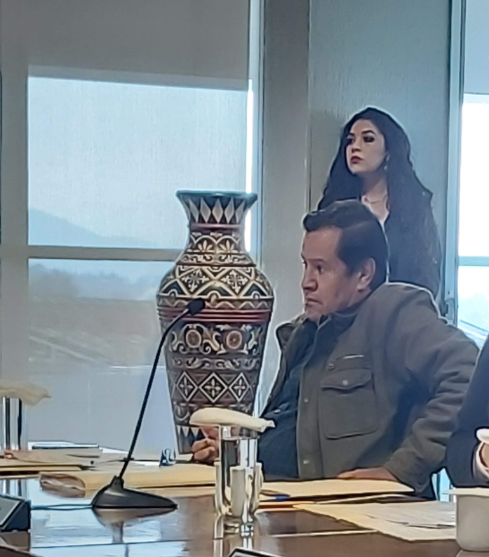

Presupuesto de Egresos para el Ejercicio Fiscal del Año 2020
En esta sesión se discutió el Dictamen, suscrito por la Comisión de Finanzas Públicas y Patrimonio, mediante el cual propone que el Ayuntamiento Constitucional del Municipio de Tlajomulco de Zúñiga, Jalisco, apruebe y autorice el Presupuesto de Egresos del Municipio de Tlajomulco de Zúñiga, Jalisco, para el Ejercicio Fiscal del Año 2020 dos mil veinte, en este tema el voto del grupo Edilicio de Morena fue en contra, mis argumento personales fueron que el presupuesto 2020 de Tlajomulco es 12% más bajo que el del 2019. Pero el gobierno municipal de MC aumenta los pagos servicios personales (nómina), reduce la inversión en Obra Pública y reduce los recursos a los Servicios Públicos.

Además de que la Ley de Disciplina Financiera para los Estados y para los Municipios, establece límites y topes muy claro a los aumentos que se dan en los presupuestos año con año, en lo que se refiere a la utilización de recursos en servicios personales y la idea de esta Ley es tratar de lograr presupuestos con un cierto balance sostenible, pero sí está claro que le impone límites a la utilización de recursos en servicios personales, el artículo 10 de esa Ley plantea criterios, como el aumento máximo no puede ir más allá que el 3% tres por ciento y el otro criterio que plantea es la prospectiva que hay respecto a cuál será el crecimiento del producto interno bruto y esa prospectiva dice que vendrá planteada en los criterios generales de política económica que emite la Secretaría de Hacienda la que plantea este con toda claridad que se utilizará el criterio que resulte menos, es decir, que el producto interno bruto es menor que el 3% tres por ciento, se tendrá que realizar ese criterio, si el producto interno bruto que se pone en prospectiva es menos al 3% tres por ciento, se utilizará el criterio del 3% tres por ciento, bueno en ese sentido el presupuesto que en ese rubro se ejerció en el 2019, fue por mil millones doscientos cincuenta y siete millones cuatrocientos veinte mil y tantos pesos, según los Criterios de Política Económica de la Secretaría de Hacienda, se determina que la prospectiva del PIB para el año 2020 será del 2.3% dos punto tres por ciento, es decir, si la prospectiva del PIB es menor al 3% tres por ciento, entonces se tendrá que utilizar el 2.3% dos punto tres por ciento, si tomamos en cuenta cual fue la cantidad que utilizamos en el presupuesto del 2019 y le aplicamos ese aumento del 2.3% dos punto tres por ciento, el aumento tendría que ser en un máximo de veintiocho millones novecientos veinte mil pesos más o menos y el aumento viene la cantidad de 44 millones quinientos 79 mil pesos, por lo tanto con estos aumentos se está violando la Ley de Disciplina Financiera del Estado y los Municipios además de tener una reducción para el 2020, de más de trescientos millones de pesos.
Como dice nuestro presidente Andrés Manuel López Obrador “No puede haber Gobierno rico y pueblo pobre.”

Sesión Extraordinaria 13 de febrero de 2020

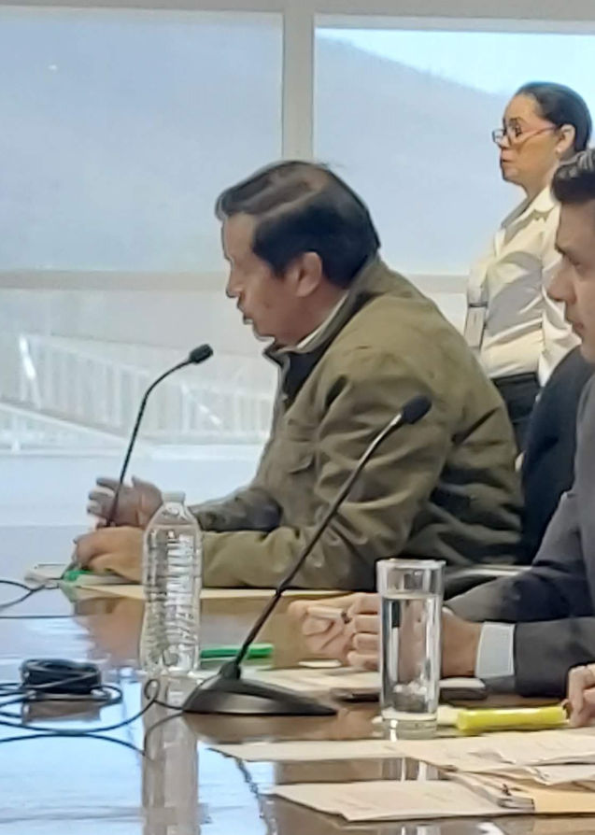

Reglamento de Mejora Regulatoria del Municipio de Tlajomulco de Zúñiga
En esta sesión se discutió el Decreto por el que se expide el Reglamento de Mejora Regulatoria del Municipio de Tlajomulco de Zúñiga, es un Reglamento muy técnico y evidentemente que pone al día al Municipio en relación con la Ley General y la Ley Estatal de Mejoras Regulatorias, propuse que el artículo 18 tenga la siguiente redacción: “Serán invitadas o invitados permanentes del Consejo Municipal, y contarán con voz y voto: Un Representante de Cámaras Empresariales; Un Representante del Sector Académico; y Un Representante de Sociedades No Gubernamentales y Asociaciones Civiles.” Y en el artículo 20 que antes se planteaba que las y los invitados permanentes y los especiales con voz pero sin voto, no serían contados para efectos del quórum del Consejo, estoy quitando a los invitados permanentes, porque ahora sí tienen voto y entonces la redacción sería: “Las y los invitados especiales…” aclaro en cada sesión puede haber invitados que por los temas que se van a tocar podrán asistir a la reunión y tener derecho a voz y evidentemente que no deben de contar en el quórum como lo planteo aquí, pero sí estoy sacando a los invitados permanentes, porque al tener ya derecho a voto deben de salir de la redacción de este artículo, entonces, la cual fue aprobada por mayoría , lo que permite más claridad para su interpretación de ambos artículos.

Sesión Ordinaria 20 de febrero de 2020
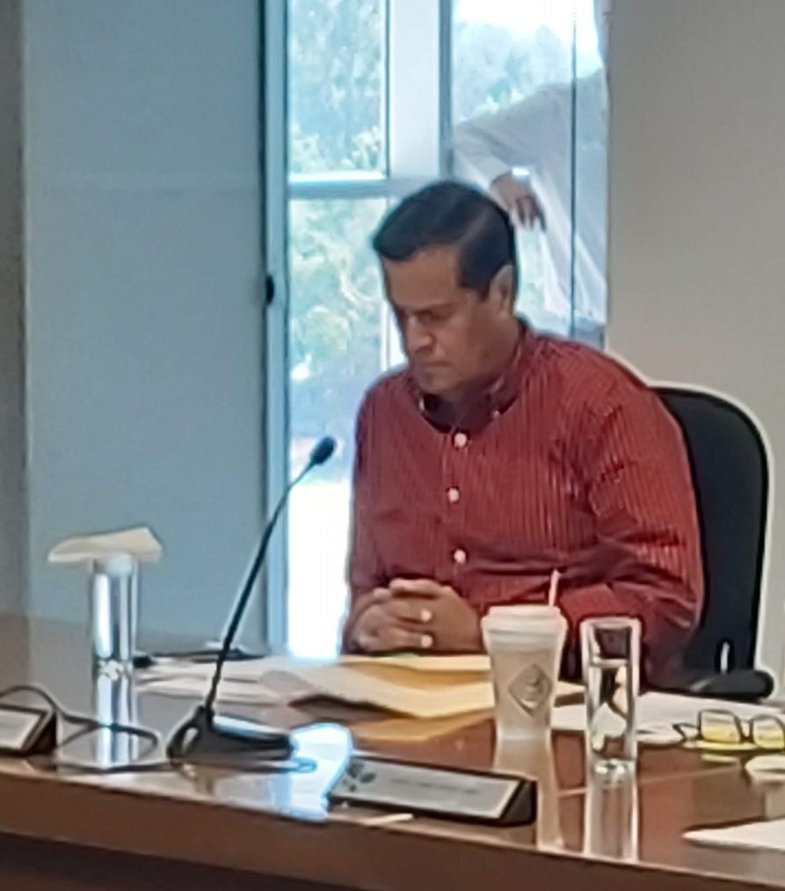

Donación a favor de “CENTROS DE INTEGRACIÓN JUVENIL, A.C.”,
En esta sesión de aprobó que el Ayuntamiento de Tlajomulco de Zúñiga celebre un contrato de donación a favor de “CENTROS DE INTEGRACIÓN JUVENIL, A.C.”, referente al predio ubicado en calle Lago San Clair, en el Fraccionamiento Villa Fontana Aqua, Municipio de Tlajomulco de Zúñiga, el tema del consumo de drogas principalmente en jóvenes va en aumento, drogas como metanfetaminas o la misma marihuana, las estadísticas demuestran que son cada vez más los jóvenes los que desgraciadamente adquieren el consumo de estas drogas y como se menciona en el propio dictamen, desafortunadamente también entre mujeres se está dando este aumento, en ese sentido un espacio para que se dé un tratamiento adecuado a las mujeres que tienen este problema, pues es completamente bienvenido en el Municipio de Tlajomulco. Me di a la tarea de investigar un poco a esta ONG a Centros de Integración Juvenil A.C. y me queda claro que hacen un trabajo en todo el país, que ese trabajo lleva muchísimos años de estarse realizando con muy buenos resultados, en ese sentido mi voto fue favor y que va ser un gran beneficio para nuestro Municipio; incluso por ahí me encontré una nota en un periódico Nacional en que el mismo Presidente de la República les hizo una felicitación pública en el Marco del Veinte Congreso Internacional de Atención y Prevención a las Adicciones el 29 de octubre, en ese sentido que bueno que se les dona este terreno, que bueno que se construya este hospital y poner el énfasis, tenemos que trabajar más y muy duro para tratar que este consumo de drogas no siga creciendo, principalmente con nuestros jóvenes hombres y mujeres en el Municipio.

CONAFOR
En el tema de la iniciativa para que el Pleno del Ayuntamiento apruebe la participación del Ejido de San Agustín, a la participación de Fondos Concurrentes con el Gobierno Federal, es un asunto que se hace de manera cotidiana de los ejidos que lo solicitan, es un tema muy importante dado que el compromiso es por cinco años trasciende esta administración; el pagos por servicios ambientales CONAFO, no lo hace ningún otro Municipio del país, los fondos concurrentes que ya venían caminando desde el trienio anterior y que ahora siguen manejándose es por ello que mi voto fue a favor.

Sesión extraordinaria 03 de marzo de 2020

Convenio de Colaboración con el Fondo de Cultura Económica
En la sesión se aprobó la celebración de un Convenio de Colaboración con el Fondo de Cultura Económica que tiene como objeto la adquisición de obras literarias seleccionadas de común acuerdo las cuales serán entregadas a los estudiantes de las escuelas secundarias públicas del Municipio a través del Programa Estudiante Aprueba 2020 emití mi voto a favor ya que me parece muy adecuado que se promueva la adquisición de libros para entregarlo a los muchachos y a las muchachas de secundaría, sean literarios, sean científicos o tecnológicos, por supuesto que dar pasos en ese sentido es algo sumamente positivo para cualquier sociedad, incluida la nuestra y a su vez realice la propuesta en el sentido de que si los libros van a ser definidos en común acuerdo entre el Fondo de Cultura Económica y el Municipio, mi propuesta es que en el Convenio se agregue que una Comisión de tres Regidores más el Coordinador de Participación Ciudadana participen en la discusión con el Fondo de Cultura Económica para definir los títulos de los libros que se van a comprar, la cual no fue tomada en cuenta.

Sesión Ordinaria 22 DE MAYO 2020

Obras Preventivas en San Agustín
El esta sesión se discutió el dictamen que se deriva de una iniciativa que presente en sesión ordinara de ayuntamiento el del año pasado, el planteamiento era ampliar los cauces en ciertos puntos específicos en Camino Real con la Colonia el Terrón, en los cruces de Prolongación Matamoros Sur y calle Cedros, porque el año pasado tuvimos ahí inundaciones no una sino tres veces y el tema es primero, que la construcción de fraccionamientos en la parte que va de San Agustín hacia la Primavera, pues evidentemente que elevó la capacidad de escurrimiento de la zona por llenar de concreto tierra que antes de alguna manera servía para inyectar agua al manto friático y ahora corre libremente, toda esta agua que corre libremente en la parte que está entre San Agustín y la Primavera, lo hace principalmente a través de dos arroyos de la culebra y el de la colorada y por ejemplo este último arroyo llega a cruzar López Mateos con un cauce de trece metros y cuando ya ese cause llega a Camino Real, ya solo mide nueve metros y cuando llega al otro punto que yo planteaba el de Matamoros Sur y Calle Cedros, ya el cauce mide solo seis metros, entonces, si ustedes se fijan en sí mismos esa reducción implica un problema, qué pasó el año pasado que cruzo el agua como sin nada en López Mateos, pero al llegar a Camino Real hubo un taponamiento y entonces el agua se desbordo hacía El Terrón, La Lagunita y La Ciénega, después pasó lo mismo más abajo en Matamoros Sur a cruce con Cedros y lo que yo había planteado en octubre era ampliar esos cauces, mayo capacidad para poder evitar el riesgo de más inundaciones, bien, yo lo presenté en octubre tratando de que las obras se hicieran antes del temporal de lluvias de este año y no se hicieron. En enero Obras Públicas entregó un informe a la Comisión y ahí planeta que la ampliación de los cauces y un mamposteo que también se estaba pidiendo, no es posible hasta que se realice un estudio hidrológico de la zona para saber exactamente las medidas de las ampliaciones y todas las cuestiones técnicas, según el dictamen las fechas en que Obras Públicas le entrega a la Comisión el informes 16 de enero, entonces, veamos y analicemos todos los meses que han pasado, evidentemente que este es un hidráulico que se puedo haber finalizado hace varios meses y evidentemente que las obras se pudieron haber revisado, yo creo que por más obras que se estén haciendo en la parte de arriba cercanas a la Primavera

Sesión ordinaria 24 de junio 2020

Reformas a la Constitución Política de Jalisco.
En esta sesión se discutió lo relativo al proyecto de Decreto mediante el que se reforman diversos artículos de la Constitución Política del Estado de Jalisco, expedido por el Congreso del Estado de Jalisco, muchos de los artículos que se pedía que votaran tienen que ver con las cuestiones de equidad de género, de paridad de género y por lo que en lo personal estoy completamente de acuerdo con todos los artículos que plantean este tema y que corrigen errores anteriores y que son de avanzada. Analizando toda una serie de propuestas que llegaron desde diferentes vías al Congreso, hubo algunas propuestas que tienen que ver con paridad de género que no fueron tomadas en cuenta en la reforma, sin embargo, las que fueron tomadas en cuenta nosotros estamos de acuerdo, pero en lo que se refiere al artículo 13 Constitucional no puedo estar de acuerdo con la reforma que se hace por varias razones, primero, porque en la fracción VIII del artículo 13 se reducen las campañas electorales del próximo año, se reducen en 30 días y se pone como argumento de fondo la problemática del COVID-19, yo de entrada planteo que es muy difícil saber en qué situación vamos a estar dentro de un año con respecto a la problemática del COVID-19, como para pensar que va ser imposible llevar a cabo una campaña de dos meses, yo más bien creo que las mayorías legislativas en este caso Movimiento Ciudadano y el Partido Acción Nacional, están aprovechando la problemática del COVID-19 para poner a modo la elección del 2021 para Diputados Locales y para Presidentes Municipales, y también me extraña profundamente que si se están reduciendo esas campañas a la mitad, el presupuesto siga completamente igual, tanto para a organización de la elección, como para los partidos políticos, la propuesta de los Diputados de morena es de reducir drásticamente en tiempos no electorales y en tiempos electorales el financiamiento de los partidos, entonces, me parece una incongruencia muy grande reducir a la mitad las elecciones, pero no reducir a la mitad el dinero que se les va entregar a los partidos para participar en ese proceso electoral, y por último, está claro que los partidos políticos nuevos los que están buscando el registro y los candidatos independientes, pues llegan en completa desventaja porque la misma Ley en este artículo el 13 dice que cantidad de dinero van a recibir los partidos nuevos para participar en las elecciones, es un dinero mínimo, muy pequeño y entonces estos partidos la chanza que tenían de ir a la lucha en condiciones correctas eran ir de casa por casa, los mítines, etcétera y ahora les reducen a la mitad los tiempos, por eso mi voto fue en contra.

Sesión Ordinaria del 22 de julio de 2020

Se votó la iniciativa para la contratación de líneas de financiamiento a proveedores por hasta $100´000,000.00 (cien millones de pesos 00/100 moneda nacional), con Nacional Financiera S.N.C. Institución de Banca de Desarrollo, en el marco del Programa de Cadenas Productivas, al igual que el 26 de septiembre del año pasado en el Pleno se discutió y se votó una iniciativa casi muy parecida cuando menos por la misma cantidad de dinero y el mismo mecanismo de cadenas productivas de líneas de financiamiento a corto plazo, los ediles del grupo edilicio de morena votamos en contra en esa ocasión, por lo que en esta iniciativa nuestro voto también fue en contra, aunque se trata de una deuda de corto plazo, nosotros sostenemos que sí es una deuda y creo que en aquella ocasión al final todos coincidimos en que había problemas de liquidez y por eso se están solucionando estas líneas de crédito, me preocupa un poco que ahora se estén pidiendo dos meses antes, se menciona el tema de COVID-19 en la exposición de motivos probablemente tenga que ver con esto, con una problemática de ingresos del Municipio generada por la cuestión del COVID, es decir, muchos ciudadanos por esta encerrona más de dos meses, tal vez ya no tuvieron ingresos para pagar sus impuestos, la mayor parte del presupuesto del municipio tiene que ver con los ingresos propios y me parece que hay condiciones para una falta de liquidez todavía más que el año pasado por este tema de la pandemia y veo que la iniciativa aparte de que se presenta dos meses antes, ahora la están planteando como una iniciativa que va a ser válida hasta junio del veintiuno, es decir, va a ser la vía para resolver los problemas de liquidez de manera permanente de aquí a junio del veintiuno, yo escuchaba un académico de la Universidad de Guadalajara plantear que este tipo de deuda a corto plazo el gran riesgo que tiene es que de repente un hecho fortuito, una crisis o algo como lo que está sucediendo ahorita con el tema del COVID-19, fue agravar tanto el problema de liquidez de un Municipio que incluso le impida estar haciendo esos pagos que no pueden ir más allá de tres meses en términos de cómo viene ese convenio del 2010, el cual en esta ocasión también nos entregaron copia, esos son los argumentos son prácticamente los mismos y esas son las razones por las que votaríamos en contra.
Iniciativa para cita al Contralor municipal
Presente iniciativa la cual tiene por objeto que el Ayuntamiento Constitucional del Municipio de Tlajomulco de Zúñiga, Jalisco, apruebe y autorice al Presidente Municipal Salvador Zamora Zamora para que cite al titular de la Contraloría Municipal el Lic. Jose Luis Ochoa González, con la finalidad de esclarecer la destitución del Juez Municipal Juan Carlos Alatorre Azuela e informe el seguimiento a la denuncia interpuesta ante la dependencia a su cargo; así mismo se cite ante este Pleno al Juez Municipal en mención para garantizar su derecho de audiencia.

Lo anterior ya que el pasado 20 de mayo, el Presidente Municipal le informó al Juez Juan Carlos Ruelas, que a partir del 22 de mayo estaba destituido y lo hizo a través de un oficio y este oficio está fundamentado a través de los artículos 3 y 5 de la Ley para los Servidores Públicos del Estado de Jalisco y sus Municipios y en la fracción XXVI del artículo 39 del Reglamento de la Administración Pública Municipal, el artículo, los artículos 3 y 5 de la Ley de los Servidores Públicos del Estado de Jalisco y sus Municipios, el artículo 3 plantea la división o la clasificación de los servidores públicos y esta clasificación dice que hay de confianza y que hay de base, el artículo 5 plantea las bases en las cuales se rigen los Servidores Públicos y habla de que los nombramientos siempre serán temporales, hablan de que serán por el periodo constitucional correspondiente y so acaso hay una parte del artículo 5 que sí tiene que ver con el oficio y es la fracción IV, que dice: “Los funcionarios públicos podrán ser removidos de forma libre o discrecional por parte de quien los eligió, designó o nombró, salvo cuando la Ley establezca expresamente las autoridades causas y procedimientos aplicables para su separación”, enfatizo, salvo cuando la Ley establezca expresamente las autoridades causas y procedimientos aplicables para su separación. El artículo 39 del Reglamento de la Administración Pública del Municipio de Tlajomulco, plantea cuales son las facultades de Presidente Municipal, toda una serie de facultades y en la fracción XXVI dice: “Nombrar y remover libremente a las o los demás servidores públicos municipales cuyo nombramiento o promoción no sea facultad del Ayuntamiento, así como disponer las tareas que deben cumplir y la coordinación de los trabajos entre los mismos”. La pregunta que surge aquí es, ¿El nombramiento o la remoción de los jueces es facultad del Ayuntamiento? El Reglamento del Ayuntamiento Municipal en el artículo 24 plantea cuales son todas las facultades del Ayuntamiento y en la fracción XXI dice a la letra “Nombrar a las juezas o jueces municipales, así como a la Titular o el Titular de la Fiscalía Ambiental de Tlajomulco”, en términos del Reglamento del Ayuntamiento, del Reglamento de nosotros, nombrar a las juezas y a los jueces municipales es facultad de este Pleno, no es facultad del Presidente Municipal, y si me regreso al artículo 39 en efecto los funcionarios podrán ser removidos de forma libre y discrecional por parte de quien los nombró, salvo cuando la Ley establezca expresamente las autoridades, si la fracción XXI del 24 dice que es este Pleno quien nombra a las juezas y a los jueces, la fracción II es la quien habla de quien los remueve, de quien los quita y la fracción XXII dice lo siguiente: “remover por causa justificada respetando la garantía de audiencia de los implicados y por mayoría absoluta de votos a las servidoras públicas o servidores públicos señalados en las dos fracciones anteriores”, es decir, incluida la XXI, es decir es este Pleno el que logra a las juezas y a los jueces municipales y es este Pleno el que los remueve por causa justificada y repito, respetando la garantía de audiencia de los implicados y por mayoría absoluta de votos, la cual fue votada en contra.
Mi propuesta fue desechada. Los regidores y regidoras que votaron en contra o se abstuvieron de votar a favor de mí propuesta están avalando el abuso de autoridad del presidente municipal.
Es lamentable que actúen así, de manera tan servil, cuando deberían ser los principales defensores de la ley.

Sesión Ordinaria 27 de agosto de 2019

Tabla de Valores y Ley de Ingresos 2021
En esta sesión los regidores de Movimiento Ciudadano (MC), Acción Nacional (PAN) y del Partido de la Revolución Democrática (PRI) aprobaron los valores catastrales para el año 2021 y la Ley de Ingresos del Municipio de Tlajomulco de Zúñiga para el ejercicio fiscal 2021 es decir los nuevos impuestos para el año 2021, mi voto fue en contra de ambos documentos la tabla de valores y la Ley ingresos porque estos aumentos van a afectar la economía familiar en cientos, en miles, en decenas de miles de familias de nuestro municipio yo hice la propuesta de que la tabla de valores y los impuestos que darán con los mismos precios que en este año 2020, por una razón que llevamos seis meses de pandemia, la pandemia ha dejado a muchas familias sin trabajo, los ingresos de muchas familias se han visto reducidos drásticamente y no me parece correcto que el Ayuntamiento en lugar de ayudar a las familias a los ciudadanos, aumenten los impuestos, que van a afectar nuestra economía y me parece incorrecto que Tlajomulco en donde la nómina es tan grande y en donde se hacen gastos tan superfluo el gobierno de Salvador Zamora no está dispuesto a una política de no elevar los impuestos este año. La propia Comisión Estatal de Derechos Humanos hizo la recomendó no subir los impuesto por la crisis generada de la pandemia del covid-19 para que los municipios no implementados En ningún tipo de aumento a los impuestos para el 2021 al gobierno de Salvador Zamora le tuvo sin cuidado la posición de la comisión estatal de los derechos humanos votaron en contra de los usuarios afectan la economía y me parece que un gobierno como ese no está haciendo las cosas de manera correcta.

Reconocimiento los elementos de Protección Civil
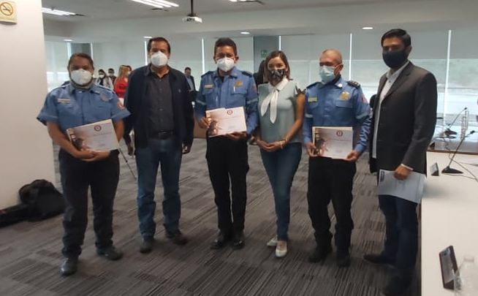
Un reconocimiento a la gran labor realizada por todos los elementos de Protección Civil y Bomberos y un apoyo económico son acciones que permiten a los elementos desempeñar su labor con más entusiasmo y compromiso con el que ya lo hacen.

Sesión Solemne 07 de septiembre de 2020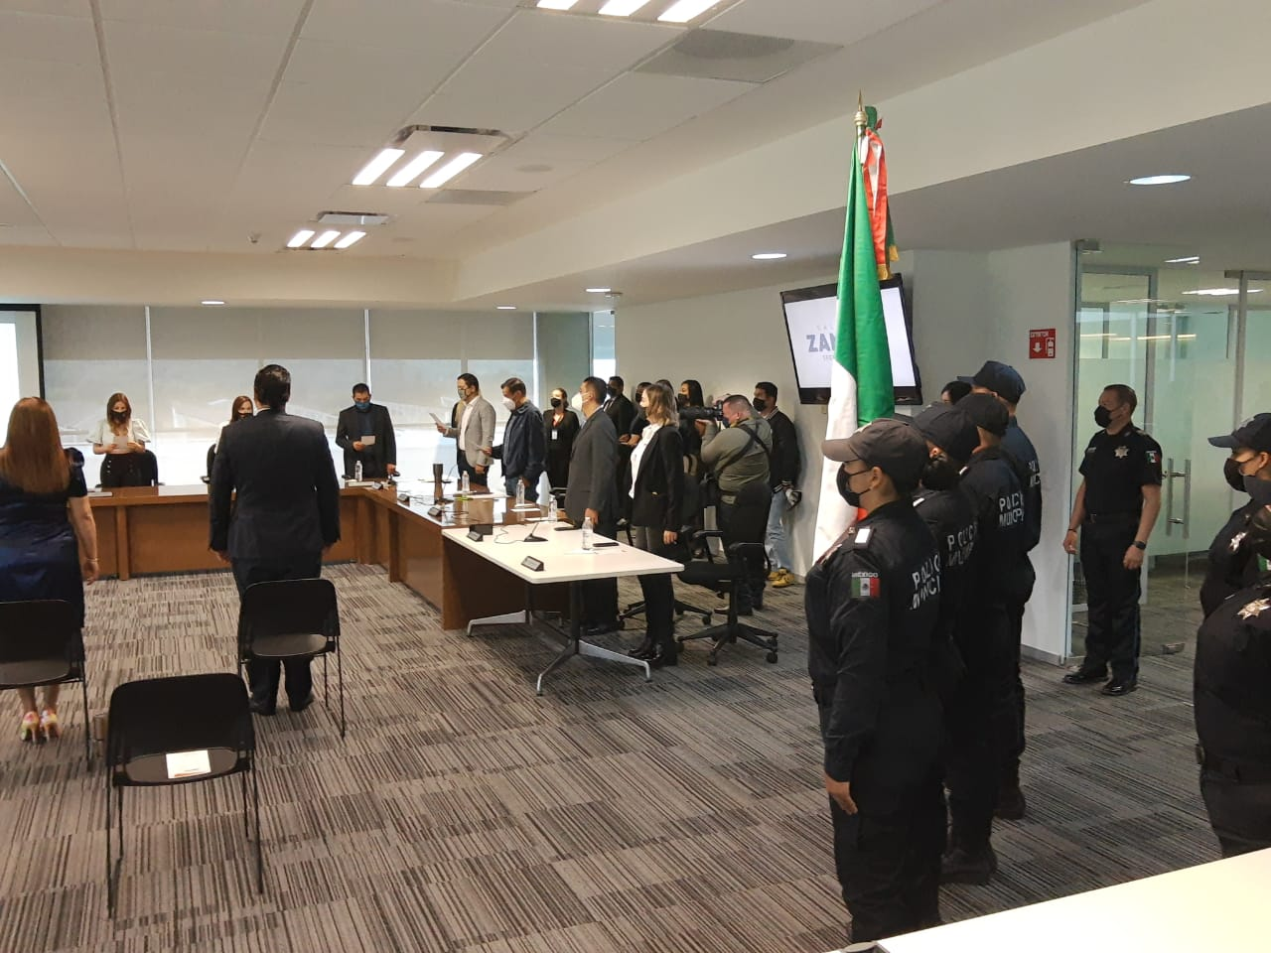
Segundo Informe del Gobierno Municipal
En esta sesión presentó el segundo informe de gobierno de Salvador Zamora, como Coordinado del grupo Edilicio de Morena me tocó exponer la postura del grupo edilicio, de este informe hay poco que festejar. Los principales logros de este gobierno, como el Centro Universitario de la U de G, o la planta potabilizadora del Zapote, son temas que se iniciaron desde la administración pasada.
Y nos preguntamos ¿Qué pasa con la seguridad pública? ¿Con la escasez de agua? ¿Con la ineficiencia en la prestación de los servicios públicos? Y con muchos otros temas.
El Presidente Municipal Salvador Zamora dice que su gobierno no ha cometido errores.; lo o primero que hay que decir de la administración municipal en que estamos ante un gobierno y responsable en el uso de los recursos públicos más de la mitad del presupuesto se va a la partida de los servicios personales a la nómina en un año se han gastado casi 1300 millones de pesos en la nómina este gobierno se inventó 200 puestos directivos y subió la plantilla laboral en más de 2000 trabajadores así como va a alcanzar el dinero para dar solución a los grandes problemas de Tlajomulco qué pasó con el objetivo de hacer de Tlajomulco una ciudad modelo por ejemplo en seguridad pública con datos de la INEGI y de la encuesta nacional de seguridad pública urbana, en estas supuestas ciudad modelo el 70% de los hombres y el 82% de las mujeres consideran a Tlajomulco como un municipio inseguro entre enero y marzo de este año el 70% de los ciudadanos del municipio vivieron o vieron en los alrededores alguna situación delictiva el 73.4% de los ciudadanos piensan gobierno de Salvador Zamora es poco o nada efectivo para resolver la problemática de inseguridad, en lo que sí somos primer lugar es en fosas clandestinas en noviembre del 2019 se descubrió una fosa clandestina en el mirador de la que se extrajeron 150 cadáveres, en diciembre del mismo año se descubrió una segunda fosa en también el mirador en la que se extrajeron 106 cadáveres no es de extrañar,
que también somos el primer lugar desaparecidos en el estado de Jalisco somos el segundo lugar estatal en feminicidios y séptimo lugar nacional En este tema y en lo que se refiere el robo de gasolina estábamos en el top ten nacional entre el año 2010 y 2019 se registraron en el municipio 1083 puntos de ordeña combustible las noticias sobre la inseguridad de Tlajomulco son cotidianas en las medios veamos nada más en mes de agosto el 28 de agosto en San Sebastián se encontraron partes humanos en descomposición el 24 de agosto asesinan en una persona en Valle de Tejeda y ese mismo día asesinan a un joven en tulipanes el 20 de agosto se encuentra una maleta en Santa Cruz del Valle dos días antes se habían encontrado otra maleta con un cuerpo en Santa fe4 de agosto aparece la noticia de que ejecutaron a tres hombres en Tlajomulco el primero de agosto se dio a conocer que la policía de Tlajomulco asesinó al joven Omar Velázquez frente a su casa en Buenavista el colmo vivimos en un municipio en el que la policía en lugar de cuidarnos a los ciudadanos nos podría asesinar no es de extrañar que el pueblo de Tlajomulco sea pesimista en cuanto a la seguridad pública en nuestro municipio pueda mejorar el 67% de los ciudadanos piensa que la inseguridad este año va a seguir igual o peor que el año pasado evidentemente que el signo característico de este año es la pandemia del covid-19 hasta la última actuación oficial en Tlajomulco tenemos 3255 casos confirmados y 124 muertes Tlajomulco ocupa el cuarto lugar sólo por debajo de Guadalajara Zapopan y Tlaquepaque las fichas cifras de casos confirmados y de muertos por covid-19 de nuestra municipio son elevadas por eso nos parece irresponsable que en plena pandemia el día en que había decretado el gobierno del Estado un confinamiento obligatorio el gobierno de Tlajomulco festejó el día de las madres con alrededor de 100 bandas musicales contratadas para tocar las mañanitas bandas de hasta 15 integrantes sin cubre bocas y sin sana distancia ante la pandemia prácticamente el único programa fue la entrega de despensas por familia sin embargo el programa se vio politizado y el programa de apoyo pues hubo regidores que entregaba las despensas con uniformes anaranjados es evidente que en 5 minutos no podemos de todos los temas que se tendría que plantear aquí quedan muchos temas pendientes como el de las enormes deficiencias en los servicios públicos municipal o el de las normas políticas ambientales han pasado dos años y el programa de ordenamiento ecológico local ni se implementa y se actualiza a pesar de que el estudio tiene más de 2 años de estar acabado desde aquí le seguimos a los ciudadano que poco a poco que le poco a poco iremos tocando estos temas ya que el pleno del ni hay debate ni hay respeto.

COMISIONES EDILICAS

Comisión Edilicia de Protección Civil y Prevención en Salud.

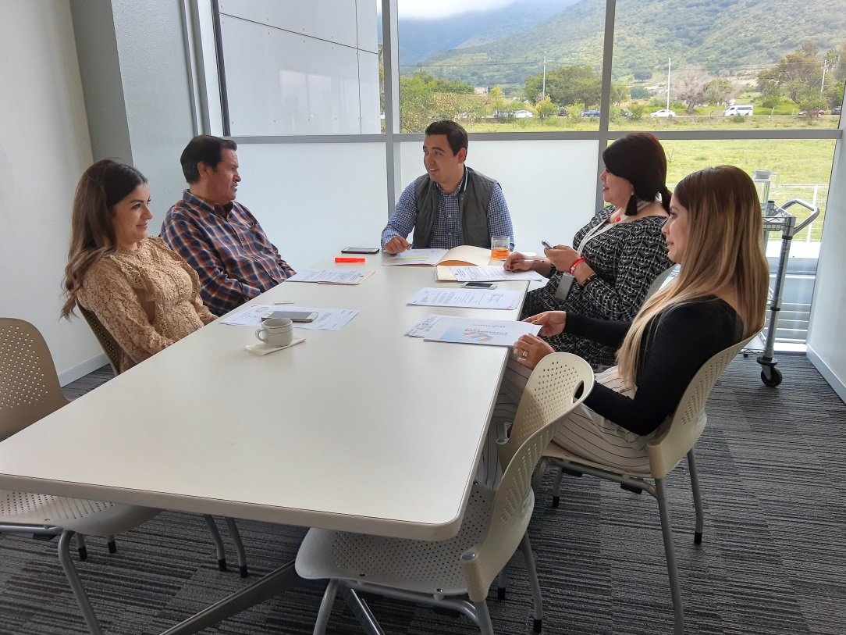
En esta Comisión, desempeño el cargo de Presidente, durante el presente periodo de 14 de septiembre del 2019 al 07 de septiembre de 2020, por motivos de la pandemia por el Coronavirus COVID-19, se aprobaron el punto de acuerdo número 041/2020, mediante el cual el Ayuntamiento aprueba y declara la suspensión de plazos y términos edilicios y administrativos hasta nuevo aviso, como medida preventiva, motivo por el cual se realizaron solo 6 sesiones de la Comisión Edilicia de Protección Civil y Prevención en Salud, de las cuales dos de ellas no pudieron llevarse a cabo por falta de quórum.
De conformidad a lo anterior a continuación me permito enlistar un breve resumen de los temas más importantes que fueron analizados y discutidos al seno de esta comisión:

Sesión Ordinaria 26 de septiembre de 2019
El punto principal del orden del día era la participación del Director de Protección Ciudadana, el Director de Protección Civil y el Director General de Servicios Médicos Municipales, los cuales no asistieron pasando por alto el Reglamento del Ayuntamiento, ya que tenemos todo el derecho de que los funcionarios qué se encarga desde la administración de sus temas nos informen de qué situación, en qué estado en qué problemática hay con respecto al tema de protección civil y salud.
La comisión toma el siguiente acuerdo:
El miércoles 30 de octubre se citaría a los dos Directores de Protección Civil y Protección Ciudadana y el miércoles 5 de noviembre, se citaría al Director de Servicios Médicos Municipales, en ambos casos se les pide a los funcionarios que con 3 tres días de anticipación a la fecha de la sesión, le entreguen a la comisión un informe anual de actividades, que se lo hagan llegar a la secretaría técnica para que nos mande copia a todos y para conocer a fondo el tema. Así mismo el presidente de esta Comisión envía a un oficio al Secretario General pidiendo que cite a los Directores y les requiera el informe anual para este a su vez lo haga llegar a los integrantes de esta Comisión

Sesión Ordinaria de 05 de noviembre de 2019
El tema principal de esta sesión era relacionado con la visita del Director General de Servicios Médicos Municipales, el avisó, que no podía estar presente, sin embargo, nos hace llegar un informe de las actividades y de los diferentes puntos de vista que tiene que ver el área de servicios médicos municipales, se yo lo que propongo es que tengamos tiempo para leerlo y analizarlo y que sea un punto en la próxima reunión, sí tenemos alguna propuesta en relación con ese informe,
Acuerdo: Se reciben los informes de los 3 funcionarios, se analizan y en la sesión de diciembre damos cuenta de lo que haya que comentar al respecto.

Sesión Ordinaria del de enero 2020
Aprobarse el calendario de sesiones ordinarias para el próximo año 2020, pidiendo que los que estén a favor sírvanse manifestarlo levantando su mano. (Se da la votación) Aprobado el calendario de sesiones para el año 2020

Sesión Ordinaria de febrero 2020
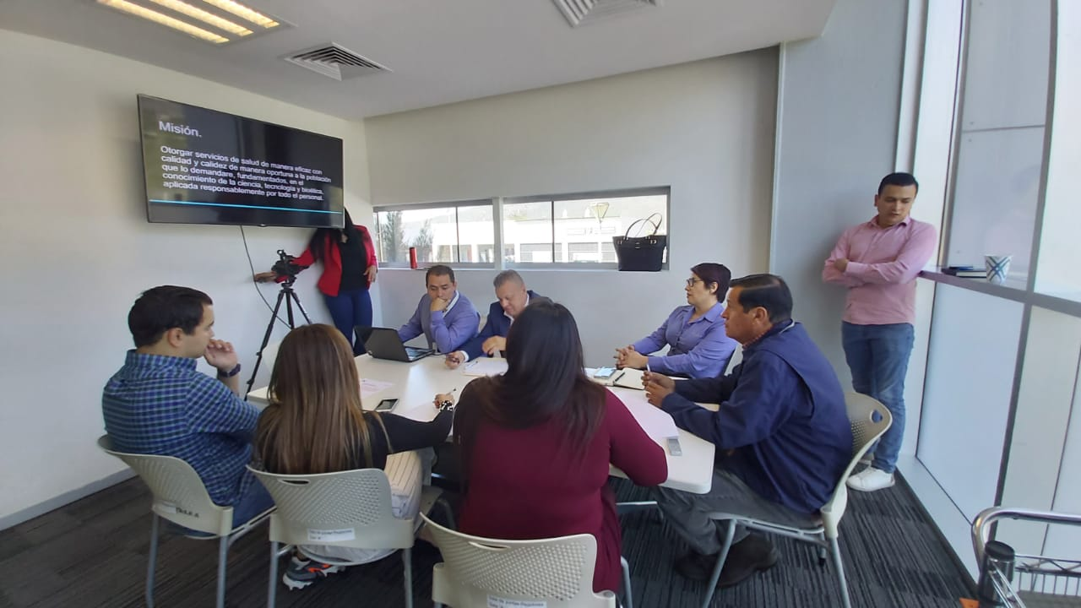
Comparece el Director de Salud Publica el Doctor Roberto Cabral Armenta acompañado de otros funcionarios públicos de la dependencia quien informara ampliamente el plan de trabajo del área de Servicios Médicos Municipales que permitió a la comisión ver cuáles fueron los avances y necesidad actuales, llegando a la conclusión que todavía queda mucho por hacer en esta administración en el tema de salud.

Comisión Edilicia de Reglamentos y Puntos Constitucionales. 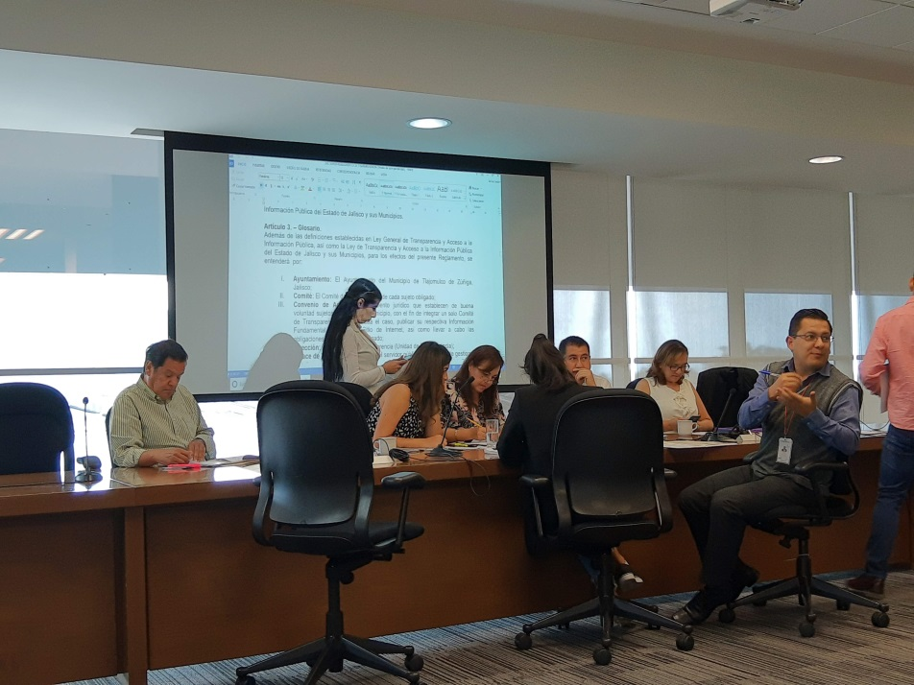

En esta comisión en la que participo como vocal, asistí al 67 por ciento de las sesiones convocadas por esta Comisión., me permito destacar las más relevantes.

Sesión Ordinaria del 15 octubre 2019
En el tema del Proyecto de dictamen por el que se reforman las fracción II, del articulo 133 Y la fracción VI del artículo 171 del Reglamento de la Administración Pública del Municipio de Tlajomulco de Zúñiga, Jalisco, mi voto fue a favor porque considero que una buena propuesta para la perspectiva de género.

Sesión Ordinaria del 19 de noviembre de 2018
En esta sesión se discutió el Proyecto de Decreto por el que se reforman y adicionan diversos artículos del Reglamento de Acceso de las Mujeres a una Vida Libre de Violencia para el Municipio de Tlajomulco de Zúñiga, Jalisco, y se derogan las fracciones X y XII del artículo 25 del Reglamento para la Igualdad Sustantiva entre Mujeres y Hombres en Tlajomulco de Zúñiga, Jalisco.
La presidenta de la Comisión sagrario Elizabeth Guzmán Ureña, presenta un reserva para modificar la integración del Sistema Municipal a fin de eliminar al Coordinador de Desarrollo Económico y Combate a la Desigualdad, y sustituirlo por integrar al Instituto de Cultura.
A lo cual me opuse y se replantea replanteando la reserva y no se excluye al Coordinador de Desarrollo Económico y Combate a la Desigualdad Coordinado

Sesión ordinaria de 12 de febrero de 2020
Se discutió el Proyecto de Decreto por el que se expide el Reglamento de Mejora Regulatoria del Municipio de Tlajomulco de Zúñiga, Jalisco y el Reglamento de la Gaceta Municipal de Tlajomulco de Zúñiga, Jalisco.
En mi opinión, es un reglamento muy técnico, yo creo que está muy bien fundamentado, sería muy difícil encontrarle alguna debilidad, sobre todo porque está, muy apegada a la Ley Federal y a la Ley Estatal, presente una reserva para que se modificara el artículo 18 del Reglamento, la cual fue desecha.

Comisión Edilicia de Planeación Socioeconómica y Urbana
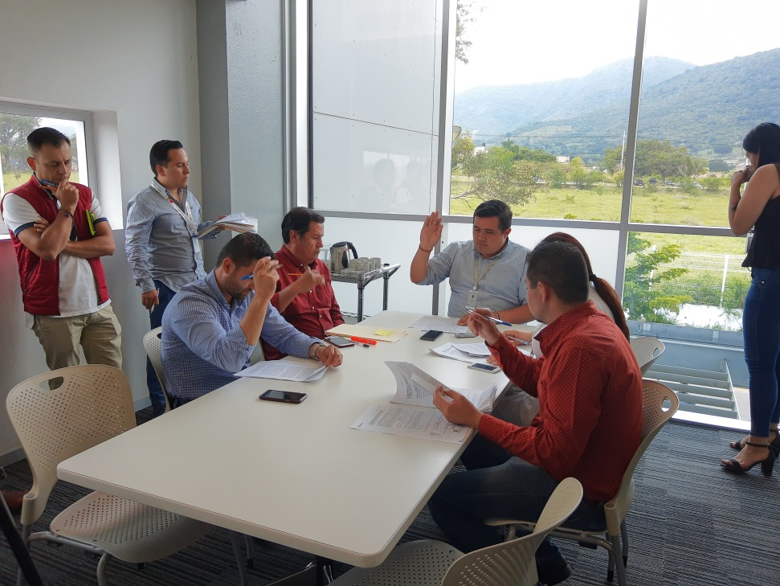

En esta Comisión asistí al 84 por ciento de las sesiones a las que fui convocado como vocal, para lo cual me permito realizar la siguiente reseña.

Sesión del 25 de septiembre de 2019
En esta sesión se discutió del proyecto de Dictamen mediante el cual se aprueba y autoriza el inicio del procedimiento de demolición por parte de las autoridades competentes, de la barda perimetral que se encuentra en la Avenida Ahuehuete, también conocida como El Cortijo y que divide a los fraccionamientos Puerta Real y Cimas del Sol, en esta Municipalidad, el presidente de la Comisión informa que se realizó un estudio lógico jurídico para trazar una ruta y lograr el derribe de la barda perimetral concluyendo que importancia respetar el derecho de audiencia y defensa de quien pudiera resultar propietario o poseedor de dicha barda.
Por lo que conforme a derecho es el Síndico Municipal y la Dirección de Verificación de la Edificación los que tendrían que realizar el procedimiento de demolición
Ante esta conclusión y por ser un beneficio para los ciudadanos que día a día tiene que saltar una barda, de mi voto fue a favor
Comisión Edilicia Educación, Innovación y Tecnología

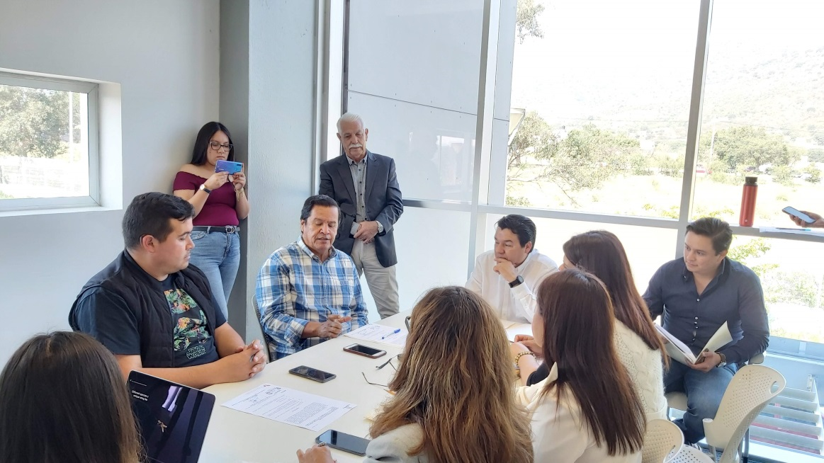
En esta Comisión me desempeño como Vocal, en la cual asistí al 67 por ciento de las a sesiones convocadas por esta Comisión, de las cuales me permito destacar algunas de ellas.
09 de diciembre de 2019
En esta sesión fue discutido la entrega en Comodato del predio para la construcción de una secundaria a Grupo Agropecuario del Pacifico, a GAP, de la cual estuvimos a favor
27 de febrero 2020
El presidente de la Comisión informo que el día 26 de febrero del presente año, recibimos un oficio con número DGETZ947/2020 del Director General de Educación de este gobierno municipal el Mtro. Arturo Vázquez Montes de Oca; en el cual solicita se suba al pleno de este ayuntamiento una iniciativa para la aprobación del proyecto denominado: OLIMPIADA MUNICIPAL DE MATEMÁTICAS, y solicitar un monto económico para los ganadores de esta olimpiada., convocando la los grados de 4to, 5to y 6to de primaria así como a todos los grados de las escuelas secundarias, escuelas públicas y privadas del municipio donde los participantes seria 2 alumnos por escuela, para llevarse a cabo en el mes de mayo en las En este punto se acuerda citar e invitar al director de educación que realice una propuesta más específica.

Comisión Edilicia de Seguridad Pública
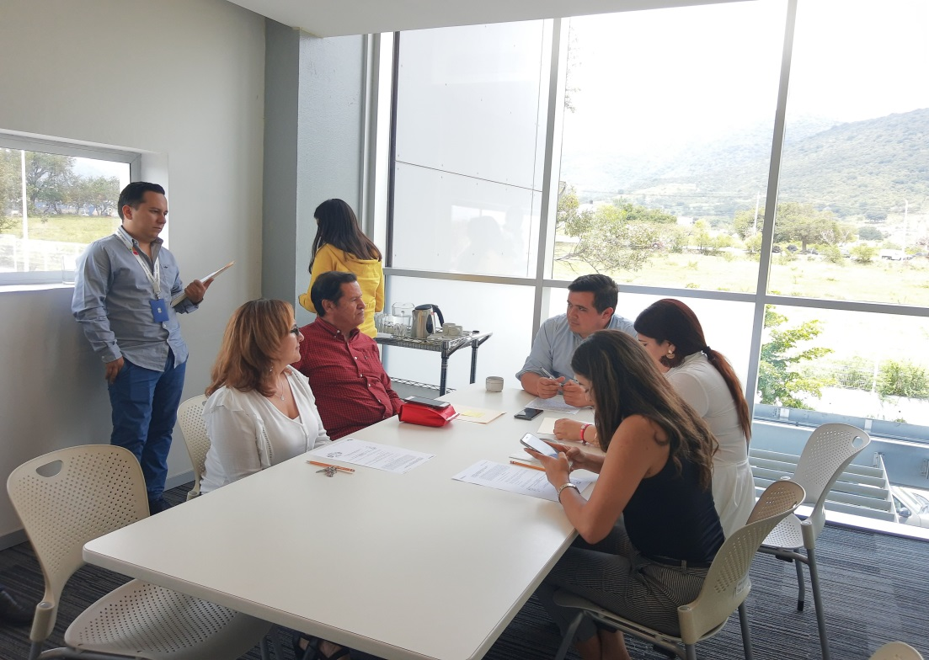
En mi carácter de Vocal dentro de esta Comisión asistí al 72 por ciento de las sesiones ordinarias convocadas por esta Comisión, permitiéndome señalar sólo algunas

Sesión Ordinaria del 17 de septiembre de 2019
En esta sesión analizo y discusión el proyecto de Dictamen, mediante la cual se propone al Ayuntamiento Constitucional de Tlajomulco de Zúñiga, Jalisco; apruebe y declare sin materia la Iniciativa de Acuerdo turnada mediante Punto de Acuerdo 084/2019 iniciativa de acuerdo que tiene por objeto realizar un proyecto destinado a los homologación salarial para los elementos operativos de la comisaría de la policía preventiva municipal con los de la zona metropolitana de Guadalajara mi postura fue a favor de la iniciativa y que no se deje sin materia.
Sesión Ordinaria del 24 de abril de 2020
En esta sesión se discutió el proyecto de dictamen mediante el cual se expide el Reglamento del Centro de Control, Comando, Cómputo y Comunicación C4 Emergencias para el municipio de Tlajomulco de Zúñiga, del cual vote a favor.

Comisiones Conjuntas

Sesión de la comisión edilicia de finanzas públicas y patrimonio como convocante y la comisión edilicia de seguridad pública como coadyuvante
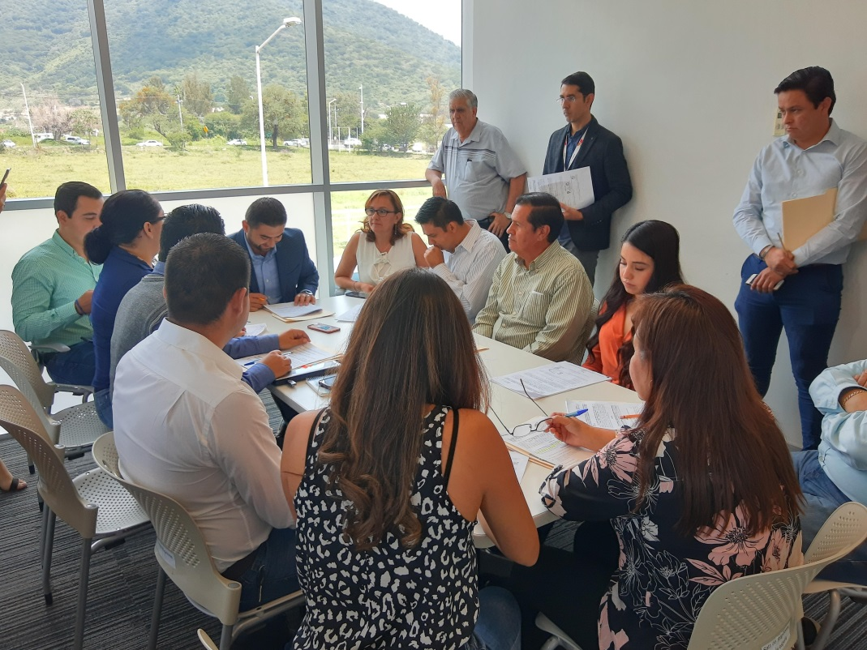

Asistí a la convocatoria de la Sesión de la comisión edilicia de finanzas públicas y patrimonio como convocante y la comisión edilicia de seguridad pública como coadyuvante el 17 de septiembre del año 2019, en la que se discutió proyecto de Dictamen, mediante la cual se propone al Ayuntamiento Constitucional de Tlajomulco de Zúñiga, Jalisco; apruebe y declare sin materia la Iniciativa de Acuerdo que tiene por objeto realizar un proyecto destinado a los homologación salarial para los elementos operativos de la comisaría de la policía preventiva municipal con los de la zona metropolitana de Guadalajara, en la cual sostuve que la iniciativa va era válida y seguirá siendo apoyada por nosotros.
Comisión Edilicia de Medio Ambiente y sustentabilidad Comisión Edilicia de Reglamentos y Puntos Constitucionales, Comisión Edilicia de Servicios Públicos y Comisión Edilicia de Derechos Humanos
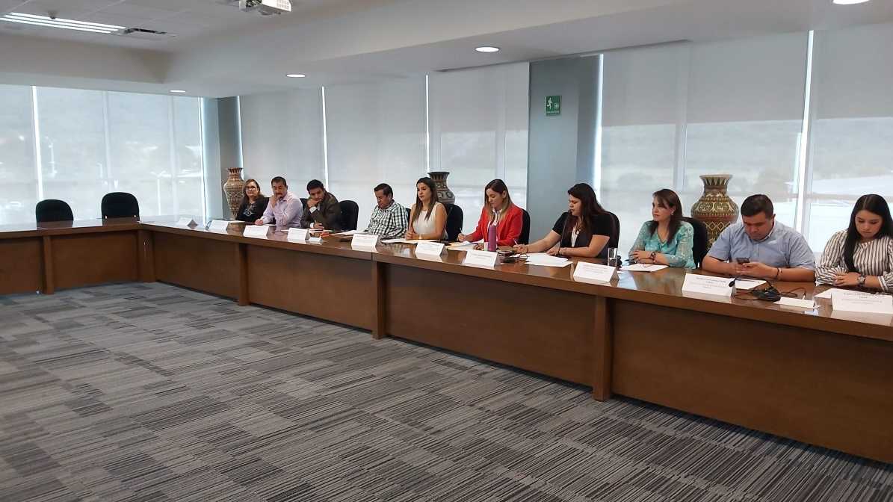
Asistí a la Sesión del de noviembre convocada por la Comisión Edilicia de Medio Ambiente y sustentabilidad en la que se entregó el proyecto de la iniciativa del Regidor Key Tzwa Razón Viramontes en la que propone el Reglamento para la Prevención y Gestión Integral de los Residuos Sólidos del Municipio de Tlajomulco de Zúñiga, de acuerdo al Punto de Acuerdo 134/2019 de fecha 08 de agosto de 2019.

Consejo Municipal de Protección Civil Tlajomulco de Zúñiga 2018-2021

Como Presidente de la comisión de Protección Civil y Prevención en Salud formo parte del Consejo Municipal de Protección Civil de Tlajomulco de Zúñiga.
En este consejo ha sesionado una solo vez a la cual asistí puntualmente, misma que fue la Sesión de Instalación el 23 de octubre de 2018 se acordó lo siguiente:
- Se declarado formalmente instalado y toma protesta de los miembros del Consejo Municipal de Protección Civil.
- Se aprobó la conformación del Comité de Emergencia de Tlajomulco de Zúñiga y se tomó la protesta de Ley a los integrantes
Algunas de las atribuciones de Consejo Municipal de Protección Civil son las Siguientes:
I.- Identificar en un Mapa de Riesgos Municipal, sitios que por sus características específicas puedan ser escenarios de situaciones de alto riesgo, siniestro o desastre.
II.- Formular en coordinación con las Autoridades Federales y Estatales de Protección Civil, planes operativos para prevenir riesgos, auxiliar y proteger a la población, restablecer la normalidad con oportunidad y eficacia debida en caso de desastre.
III.- Establecer órganos y mecanismos que promuevan y aseguren la participación de la sociedad, en las decisiones y acciones del Consejo Municipal de Protección Civil.
IV.- Coordinar acciones con los Sistemas Nacional y Estatal de Protección Civil; y
V.- Realizar en conjunto con las Dependencias Municipales, agrupaciones sociales y grupos voluntarios, un sistema municipal en materia de prevención, información, capacitación y auxilio en beneficio de la población.

INICIATIVAS
A lo largo de este año participe en la presentación de 4 iniciativas, 2 de ellas en forma conjunta con mi grupo Edilicio de Morena y una en forma personal las cuales son las siguientes:
- En sesión Ordinaria del día 24 de Octubre de 2019 presente la iniciativa apruebe y autorice la ejecución de obras de modificación y mejoramiento en las Colonias el Terrón, la Lagunita y la Ciénega de la delegación de San Agustín, con el fin de prevenir más de las afectaciones ya causadas por el temporal de lluvias.
- En sesión ordinaria del 22 de Julio de 2020 presente iniciativa La cual tiene por objeto que el Ayuntamiento Constitucional del Municipio de Tlajomulco de Zúñiga, Jalisco, apruebe y autorice al Presidente Municipal Salvador Zamora Zamora para que cite al titular de la Contraloría Municipal el Lic. José Luis Ochoa González, con la finalidad de esclarecer la destitución del Juez Municipal Juan Carlos Alatorre Azuela e informe el seguimiento a la denuncia interpuesta ante la dependencia a su cargo; así mismo se cite ante este Pleno al Juez Municipal en mención para garantizar su derecho de audiencia.
- Presentamos iniciativa en conjunto con el Regidor Key Tzwa Razón Viramontes y la Regidora Verónica Mariana Delgado Carrillo la que tiene por objeto someter al Ayuntamiento Constitucional del Municipio de Tlajomulco de Zúñiga, Jalisco; el proyecto de decreto por el que se reforman distintos artículos del Reglamento de la Administración Pública del Municipio de Tlajomulco de Zúñiga, Jalisco, a efecto de que la Administración Pública de este Gobierno Municipal se lleve a cabo con perspectiva de género.
- La iniciativa en forma conjunta con mis compañeros Key Tzwa Razón Viramontes y la Regidora Verónica Mariana delgadillo Carrillo de morena que tiene por objeto someter a la consideración del ayuntamiento constitucional la compra de equipo médico de ventilador de ventilación mecánica asistida para garantizar el derecho a la vida del derecho a la salud las personas en situación grave a causa del SARCO-2 covid-19.
Atencion Ciudadana

Dentro de mi oficina fueron atendidas 455 personas bajo diferentes tipos de asesorías y atención solicitada. Así mismo, realice visitas a localidades y encuentros con la ciudadanía fuera de recinto del Centro de Administración, me permito señalar algunas de ellas.

Visita a la Colonia Sergio Barrios
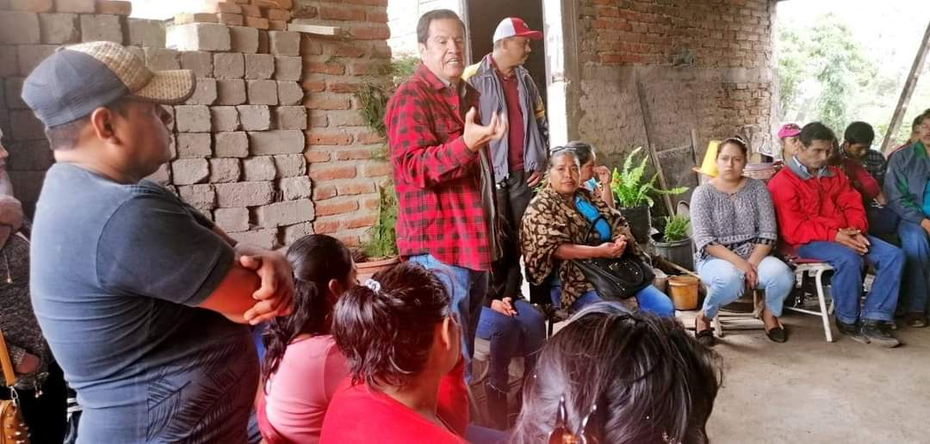
Reunión con habitantes de la Colonia Sergio Barrios
A petición de los habitantes de la Colonia Sergio Barrios que se encuentra ubicada cerca de Cuexcomatitlán, a quienes les interesaba dialogar acerca de la carencia de servicios públicos: el camión de la basura tiene un año sin pasar; hace un año que no va el camión vactor del municipio para ayudar a limpiar las fosas sépticas; se necesita balastre para arreglar las calles. Además tienen la incertidumbre de no tener sus terrenos regularizados.
Esta colonia es una comunidad indígena y se formó con apoyo del Gobierno Federal y del Gobierno Estatal. Aquí habitan varías etnias entre ellas Nahualts, Mixtecos, Otomíes y Purépechas.

Una vez expuesta la problemática iniciamos las gestiones para dar solución a la problemática.

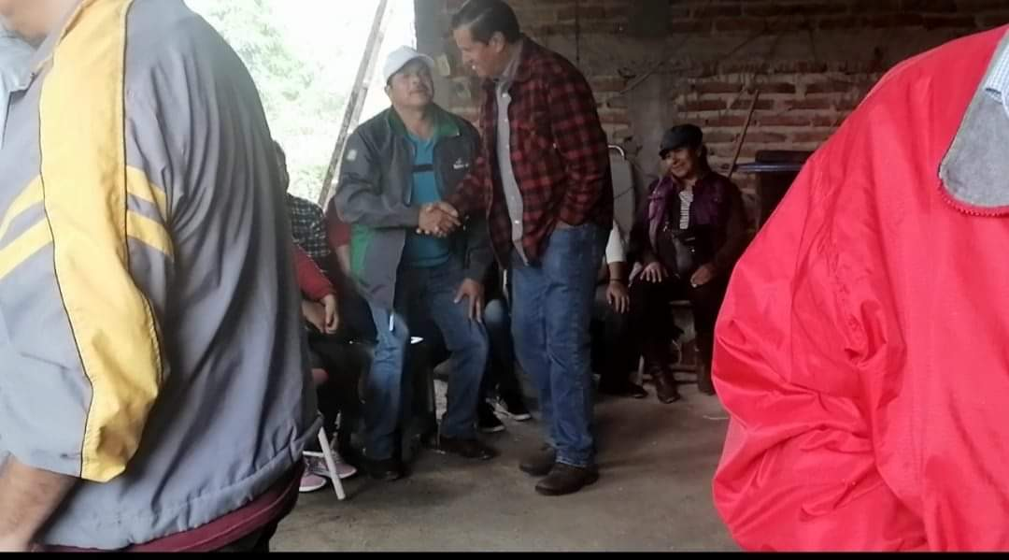
Reunión con habitantes de la Colonia Sergio Barrios

Bosques de Santa Anita
Participe a petición de los habitantes de la Zona de Bosque de Santa Anita en la reunión con el Director de Obras Públicas, la Directora de Participación Ciudadana y vecinos de la zona de Bosques de Santa Anita, donde se socializo el tema de la rehabilitación de las calles Camino a las Moras y bosques de Santa Anita.
Frente al argumento de que es un recurso ya etiquetado del Gobierno del Estado y si no se aplica se pierde, pues claro que estoy de acuerdo en que se use y se aplique dicho recurso.
Pero ayer yo y los vecinos presentes en la reunión dejamos bien clara nuestra postura:
1. La obra no resuelve los graves problemas de la zona. La prioridad tiene que ser antes del próximo temporal, instalar el colector de agua de lluvia en boulevard bosques.
2. No se debe dejar de lado la necesidad de suplir el asfalto por concreto hidráulico debido a la fuerza de la lluvia en la zona;
3. La apertura de calles transversales que unan camino a las Moras y bosques de Santa Anita para resolver los problemas de movilidad;
4. La rehabilitación debe incluir el tramo de Arbolada a Bosque Real.
Ayer también propuse junto con otros vecinos la necesidad de una mesa de trabajo entre el municipio, el Gobierno del Estado y los vecinos de la zona para consensar un proyecto integral de corto, mediano y largo plazo para resolver la problemática de la zona López Mateos.

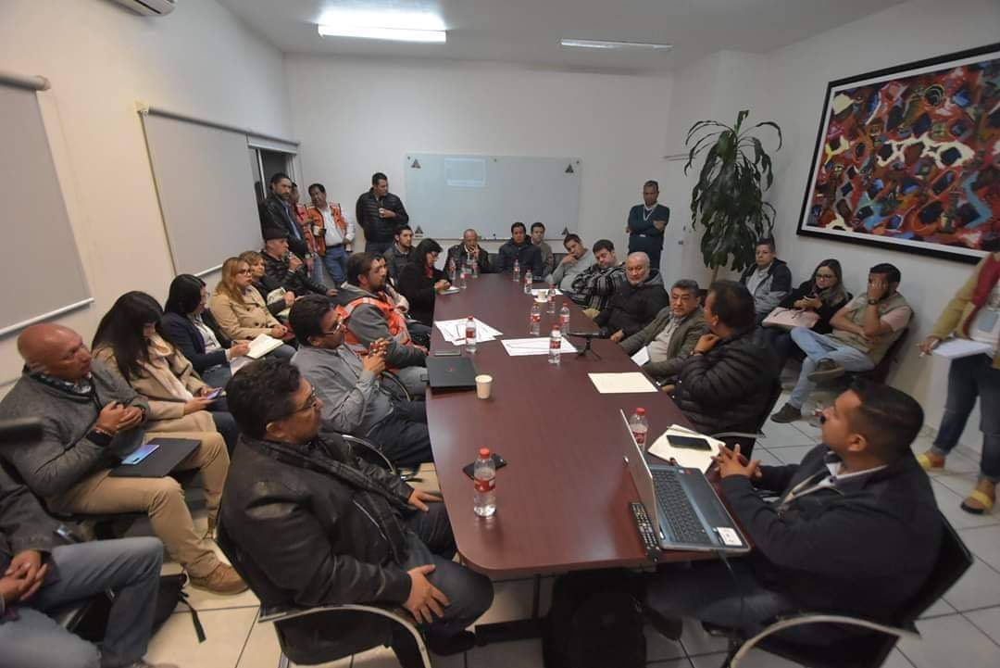
Reunión con autoridades y vecinos de Bosques de Santa Anita

Visita a fraccionamientos de San Sebastián

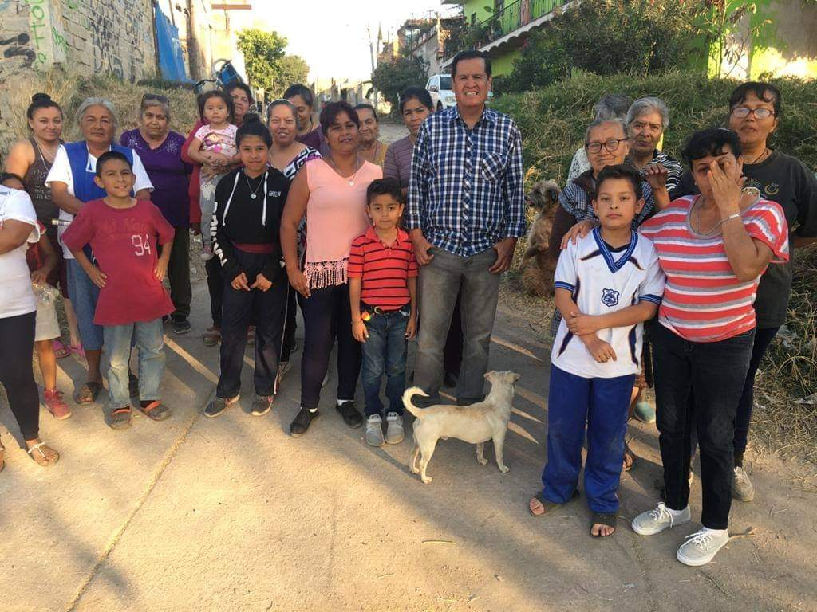
Visite en San Sebastián, en la esquina de Puerto de Guaymas y Golfo de Cortés con un grupo de vecinas. En esta esquina se necesita un pequeño puente para que las niñas y los niños crucen para ir a la escuela. En tiempos de lluvias se torna peligroso pasar. También se necesitan luminarias.
Vamos a gestionar la solución de este problema

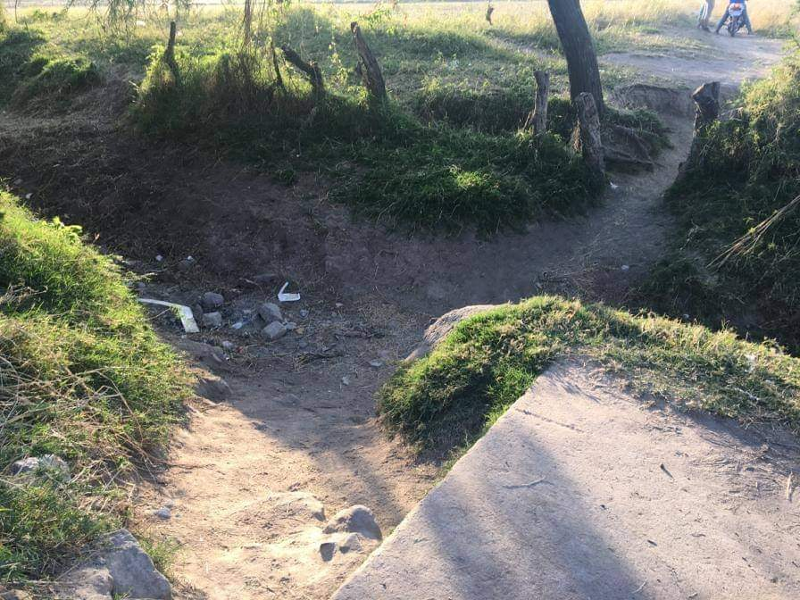
Requerimiento del Puente

Regidor Miguel Ángel León Corrales
Presidente de la Comisión Edilicia de Protección Civil y Prevención en Salud

